O que são Micro serviços?

Micro serviços é um estilo de arquitetura em que um aplicativo é construído como uma combinação de pequenos serviços autônomos, colaborativos e fracamente acoplados. Esses serviços são independentes e são projetados para resolver um único problema de negócios.

Embora esses serviços possam precisar ter recursos diferentes de acordo com sua arquitetura de desenvolvimento e implantação, mas, na minha opinião, todos eles precisam exibir duas propriedades comuns:

1. Eles devem ser gerenciáveis ​​de forma independente. O que pode incluir (mas não limitado a) desenvolvimento, teste, implantação, geração de relatórios.
2. Ter um mecanismo para interagir com outro serviço/mundo externo. O que pode incluir (mas não limitado a) end-points REST, mensagens, RPC ou protocolo específico de domínio.

Por exemplo:

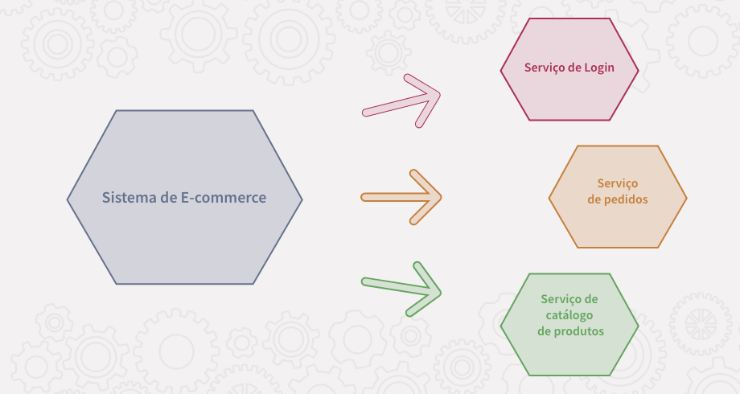

No diagrama acima vemos 3 micros serviços, independentes sendo cada um deles responsável por uma função na aplicação como um todo.  
Sendo assim podemos gerenciar cada um e escalar conforme o necessário.